**Министерство науки и высшего образования Российской Федерации Федеральное государственное бюджетное образовательное учреждение высшего образования**

**Воронежский государственный технический университет**

**Факультет информационных технологий и компьютерной безопасности**

[**Кафедра систем управления и информационных технологий в строительстве**](https://cchgeu.ru/education/cafedras/kafatpip/)

**ОТЧЕТ ПО ЛАБОРАТОРНОЙ РАБОТЕ № 8**

По дисциплине: «Основы программирования и алгоритмизации»

наименование

на тему: «Цикл с параметрами»

Автор работы: Е.Е. Федоров группа бОИС-241

подпись, дата инициалы, фамилия обозначение

Профиль подготовки: 09.03.02 «Информационные системы и технологии»

номер, наименование

Руководитель: доцент О.В. Курипта

подпись, дата должность, инициалы, фамилия

Воронеж

**2024**

**Цель работы - получение навыков написания программ с использованием цикла  c параметрами**

**Вариант 24**

**Домашняя работа**

**Постановка задачи**



**Решение**

С помощью цикла for будем считать факториал заданный пользователем.

**Блок схема**

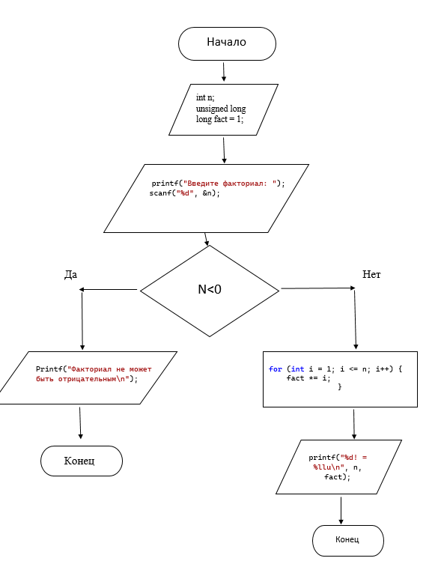

**Практическая часть**

1. **Структура программы**

|  |  |
| --- | --- |
| Директивы процессора | #include <stdio.h>  #include <locale.h>  #include <math.h> |
| Функция main | int main()  {  setlocale(LC_CTYPE, "RUS");  int n;  unsigned long long fact = 1;  printf("Введите факториал: ");  scanf("%d", &n);  if (n < 0) {  printf("Факториал не может быть отрицательным\n");  }  for (int i = 1; i <= n; i++) {  fact *= i;  }  printf("%d! = %llu\n", n, fact);  } |

**Текст программы**

#include <stdio.h>

#include <locale.h>

#include <math.h>

int main()

{

setlocale(LC_CTYPE, "RUS");

int n;

unsigned long long fact = 1;

printf("Введите факториал: ");

scanf("%d", &n);

if (n < 0) {

printf("Факториал не может быть отрицательным\n");

}

for (int i = 1; i <= n; i++) {

fact *= i;

}

printf("%d! = %llu\n", n, fact);

}

**Вывод программы с примером**

